# Quantum Russian Stack Mobile

**GitHub Repository**: [https://github.com/miroaleksej/QuantumRussianStackMobile](https://github.com/miroaleksej/QuantumRussianStackMobile)

## Описание проекта

Quantum Russian Stack Mobile - это мобильное веб-приложение для квантовых вычислений, предлагающее:

- Квантовый симулятор с визуализацией

- Молекулярный модуль для квантовой химии

- ИИ-ассистента для взаимодействия

- Полностью адаптивный интерфейс для мобильных устройств

## Основные функции

### 📊 Дашборд

- Мониторинг производительности системы

- Визуализация квантового состояния в 3D

- Графики в реальном времени

- Управление безопасностью и ключами

### ⚛️ Квантовый симулятор

- Настройка параметров симуляции

- Запуск квантовых алгоритмов

- Калибровка системы

- Управление уровнем шума

### 🧪 Молекулярный модуль

- Работа с популярными молекулами (H₂O, CO₂, CH₄ и др.)

- Расчет энергетических состояний

- VQE (Variational Quantum Eigensolver)

- Визуализация результатов

### 🤖 ИИ ассистент

- Интерактивный чат

- Быстрые команды

- Объяснение квантовых концепций

- Помощь в настройке параметров

## Технологии

- HTML5, CSS3, JavaScript

- Three.js для 3D визуализации

- Chart.js для графиков

- Адаптивный дизайн

- Оптимизация для мобильных устройств

## Скриншоты

![Дашборд](IMG_1443.jpeg)

![Квантовые показатели](IMG_1444.jpeg)

![Безопасность](IMG_1445.jpeg)

![Молекулярный модуль](IMG_1446.jpeg)

![Результаты расчетов](IMG_1447.jpeg)

## Установка и запуск

1. Клонируйте репозиторий:

```bash

git clone https://github.com/miroaleksej/QuantumRussianStackMobile.git

```

2. Откройте файл `QRS_Mobile.html` в:

- Мобильном приложении "HTML Viewer Q"

- Любом современном браузере

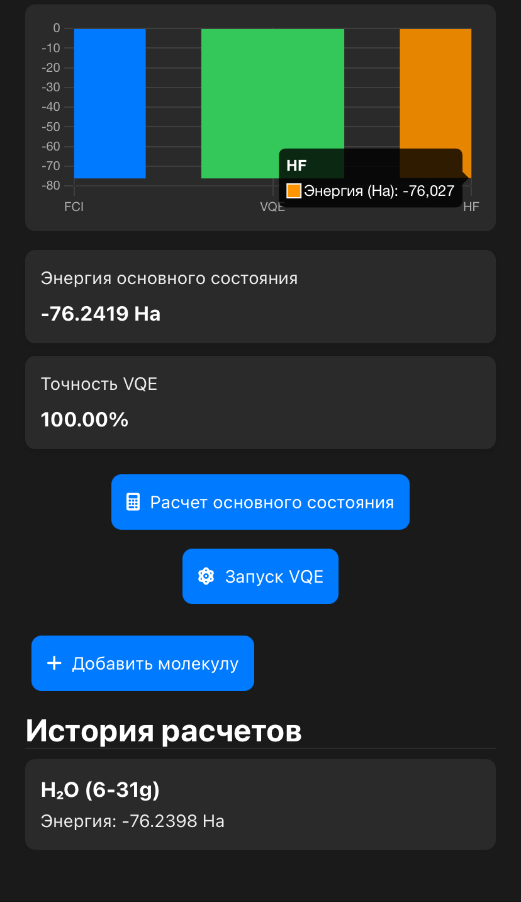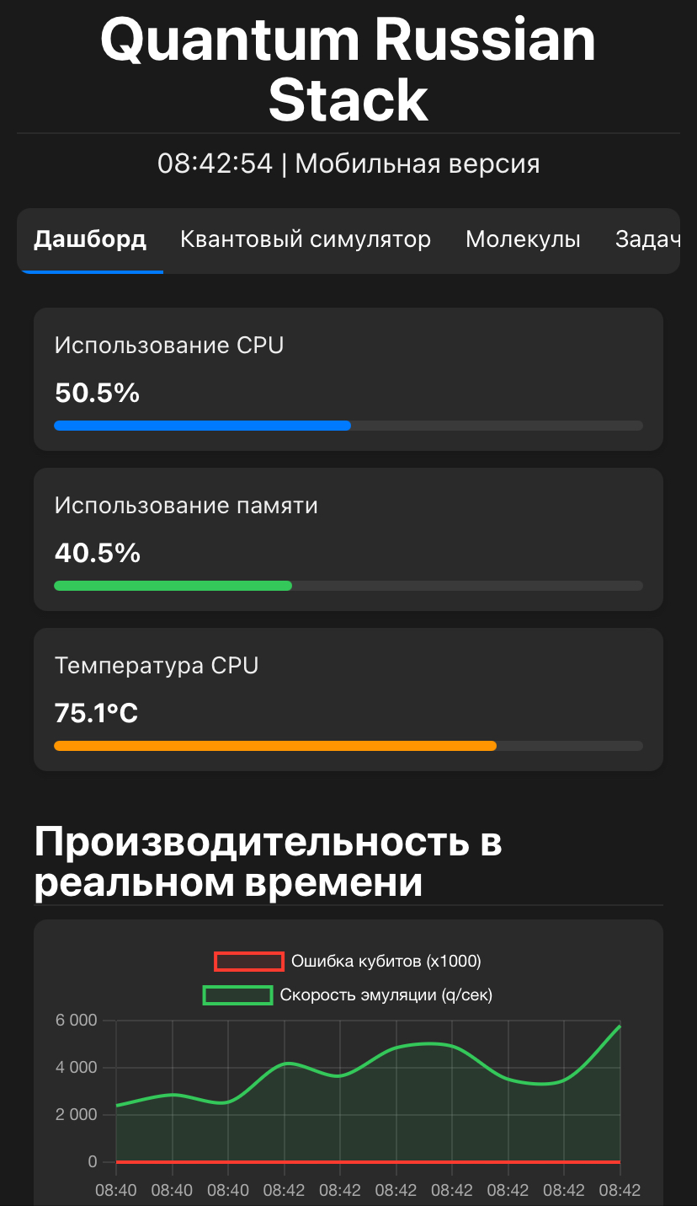3. Альтернативно - используйте GitHub Pages для доступа онлайн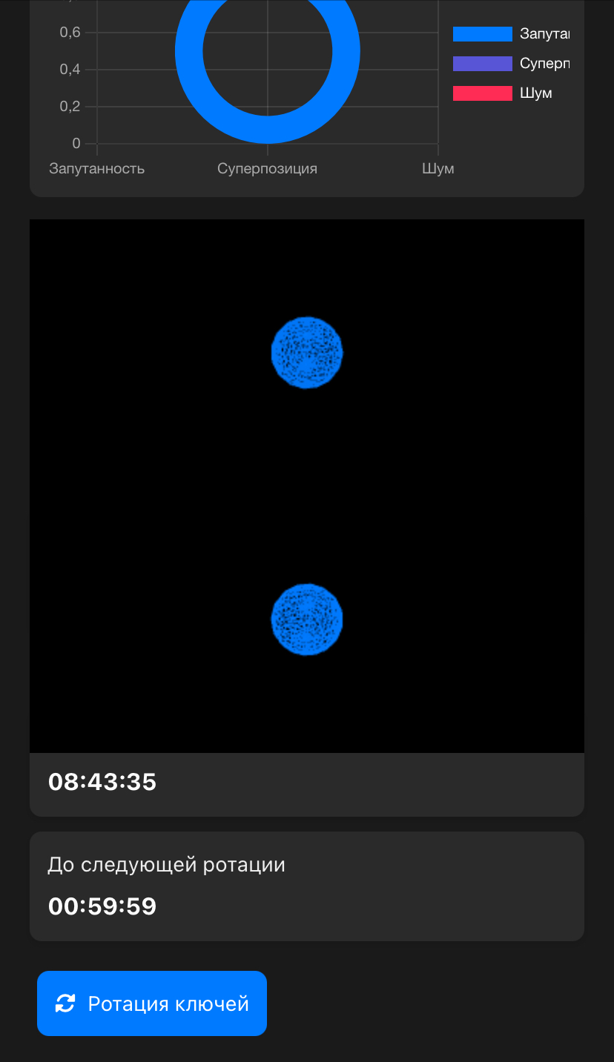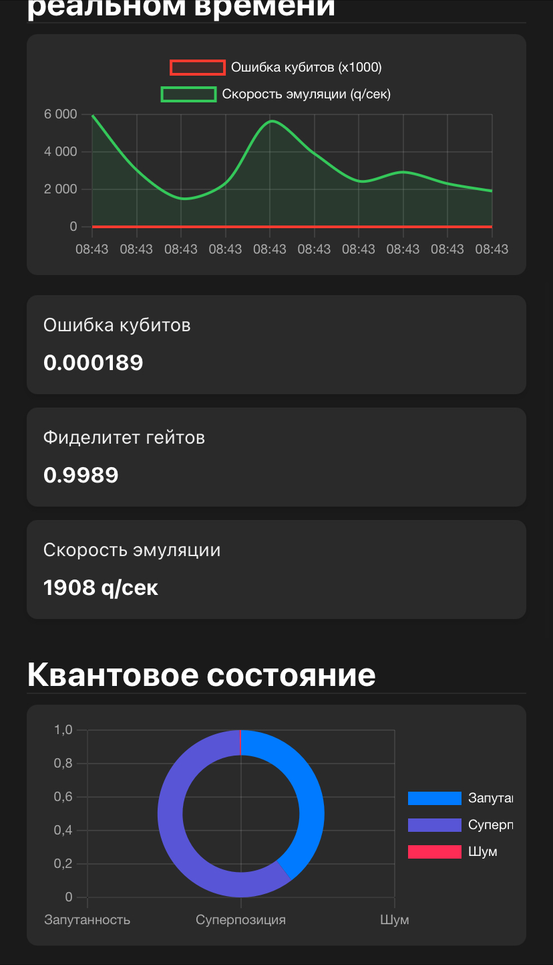

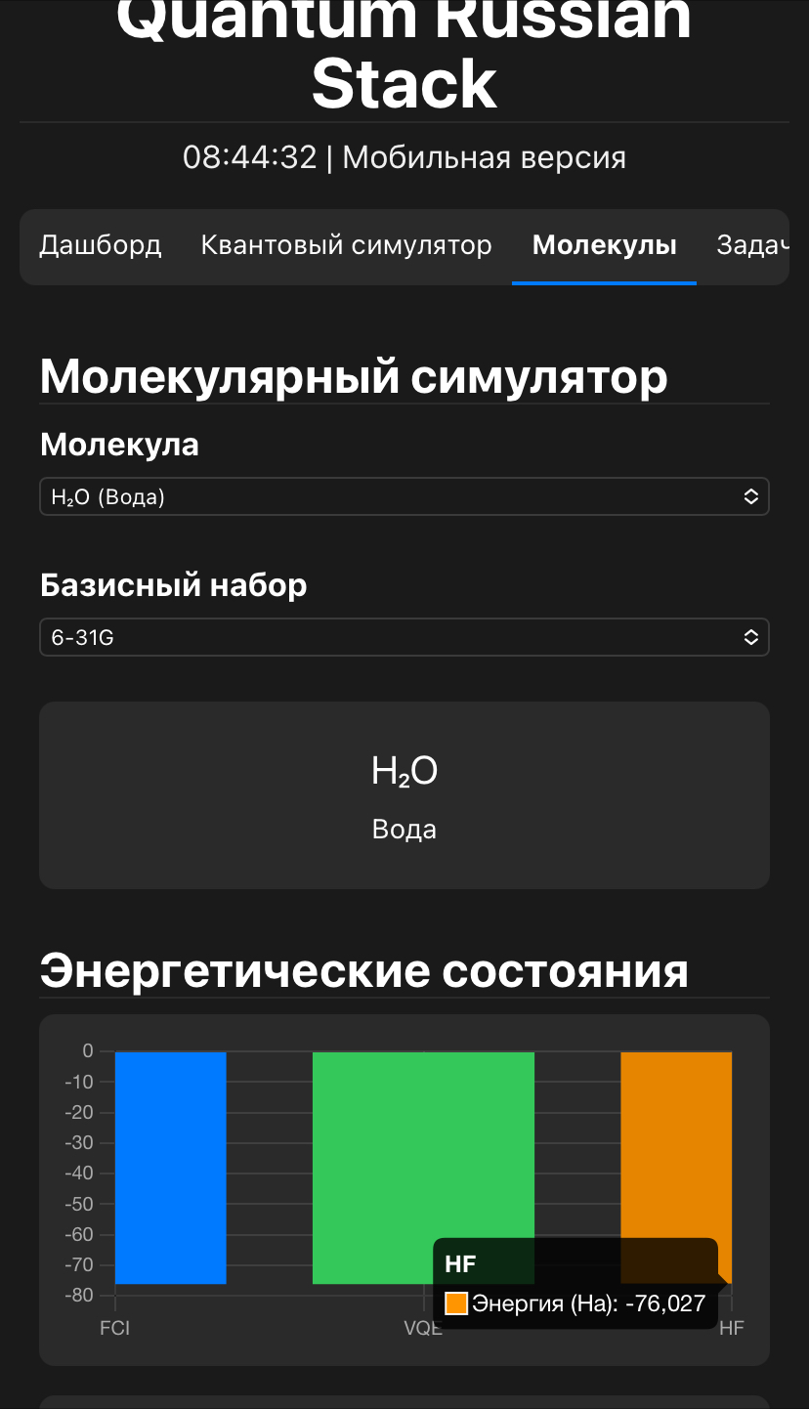

## Особенности

- Не требует серверной части

- Полностью автономная работа

- Оптимизация для сенсорных устройств

- Локализация на русский язык

- Гибкие настройки интерфейса

## Вклад в проект

Приветствуются pull requests и issue reports в репозитории проекта.

**Лицензия**: MIT